No : 004/A1/HMJTI/SAINSTEK/IX/2021 Paguyangan, 12 September 2021

Lamp. : -

Hal :**Undangan**

Yth,

**Mahasiswa Informatika 2021**

Di

Tempat

***Assalamu’alaikum Warahmatullohi Wabarakatuh***

Puji syukur kehadirat Allah SWT yang telah melimpahkan rahmat dan hidayah-Nya. Shalawat serta salam tercurah kepada junjungan Nabi Muhammad SAW yang selalu kita nantikan syafaatnya di yaumul akhir.

Sehubungan dengan diadakannya acara **Sapa Maba Informatika**. kami dari Pengurus HMJ TI 2020/2021 bermaksud mengundang saudara/i untuk hadir pada acara tersebut yang akan dilaksanakan pada :

Hari, tanggal : Rabu, 15 September 2021

Waktu : 08.00 WIB – Selesai

Tempat : Jong Cafe

Demikian undangan ini kami sampaikan, besar harapan kami saudara/i dapat hadir pada acara tersebut. Atas perhatian dan partisipasinya kami ucapkan terima kasih.

***Wassalamu’alaikum Warahmatullohi Wabarakatuh***

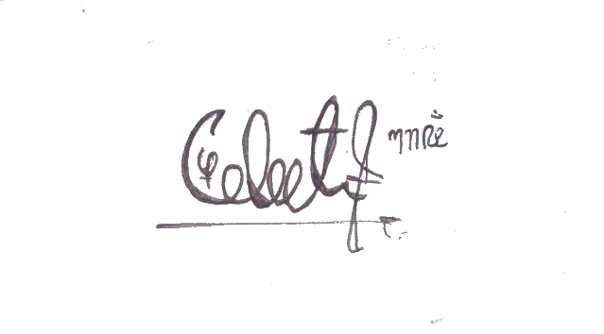Hormat Kami,

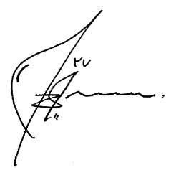 Ketua Sekertaris

**M. Reza Aditya** **Nova Adi Saputra**

NIM. 42419036 NIM. 42419011